

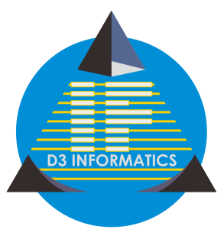

Buku ini berisi petunjuk manual pengoperasian dan penggunaan Aplikasi Belagio. Buku ini akan dilampirkan bersamaan dengan dokumen pengajuan Hak atas Kekayaan Intelektual (HaKI). Aplikasi atau produk yang diajukan di sini merupakan tanggung jawab dan milik Prodi D3 Teknik Informatika.

2016

BELAGIO

BUKU PETUNJUK MANUAL